粗略的思路

首先，复述题目

背景：

全球海洋温度影响某些海洋生物的栖息地质量。当温度变化太大以至于无法继续生长时，这些物种便开始寻找其他更适合其现在和将来的生活和生殖成功的栖息地。其中一个明显的例子就是美国缅因州的龙虾种群，该种群正缓慢地向北迁徙到加拿大，那里较低的海洋温度提供了更合适的栖息地。这种地理上的种群迁移会严重破坏依赖海洋生物物种稳定性的公司的生计。

您的团队已被苏格兰北大西洋渔业管理协会聘为顾问。如果全球海洋温度升高，该财团希望更好地了解与苏格兰鲱鱼和鲭鱼从其目前在苏格兰附近的栖息地迁徙有关的问题。这两种鱼类是苏格兰渔业的重要经济来源。鲱鱼和鲭鱼种群位置的变化可能使以苏格兰为基地的小型捕捞公司在经济上造成不确定风险，后者使用没有船上制冷的渔船来捕捞鲜鱼并将其运送到苏格兰渔港的市场。

要求：

1. 建立一个数学模型，以识别未来50年内这两种鱼类最可能的位置，假设水温将发生足够的变化以导致种群移动。
2. 根据海水温度变化的速度，使用您的模型预测最佳情况、最坏情况和最有可能经过的时间，直到这些种群距离小渔业公司太远以至于如果小渔业公司继续在其当前位置外作业将一无所获。
3. 根据您的预测分析，这些小型捕捞公司是否应该改变其经营方式？

* a. 如果是，请使用您的模型为小型捕捞公司识别和评估实用且经济上有吸引力的策略。您的策略应考虑但不限于现实的选择，包括：
  + 将部分或全部捕捞公司的资产从苏格兰港口的当前位置迁移到两个鱼类种群都迁徙的附近；
  + 使用一定比例的小型渔船，这些渔船可以在没有陆上支持的情况下运行一段时间，同时仍确保渔获物的新鲜度和高质量。
  + 您的团队可以识别和模拟的其他可能的选项。
* b. 如果您的团队拒绝进行任何更改，请根据建模结果来说明拒绝的原因，因为建模结果与您的团队所做的假设有关。

1. 使用您的模型来解决:如果有一部分渔业移至另一个国家的领海时您的建议受到的影响。
2. 除了技术报告外，还要为 Hook Line and Sinker 杂志准备一份长达两页的文章，以帮助渔民了解问题的严重性以及您提出的解决方案将如何改善他们的未来的业务前景。

您的提交应包括：

* 一页摘要表
* 目录
* 一页至两页的杂志文章
* 您的解决方案不超过20页，包含摘要、目录和杂志文章时最多24页。

**注意**：参考列表和任何附录均不计入页数限制，应在完成解决方案后显示。您不应使用受版权法限制使用的未经授权的图像和材料。要确保您引用的想法的来源和报告中使用的材料。

专业词汇：

* **渔业**：特定种类的鱼类及其栖息区域的集合。
* **栖息地**：生物或团体正常生活或发生的环境类型。
* **小型捕捞公司**\*\*：从事商业捕捞的公司，其资金来源非常有限或者用于购买新设备/船只的财务资源非常有限
* **领海（海洋）**：“根据1982年《联合国海洋法公约》的定义，是一条沿基线延伸最多 12 海里（ 22.2公里；13.8 英里）的沿海水带（通常是指低水位线）。领海被视为国家的主权领土，尽管允许外国船只（军用和民用）无害通过该海，或过境海峡；这种主权也延伸到上方的空域和下方的海底。” [领土水域，于 2020 年 1 月 28 日从维基百科 从https://en.wikipedia.org/wiki/Territorial_waters 检索。]

分析：

要求1：

首先我们认为两种鱼类都有其适合的水温，所以最可能的位置即可转化为某特定水温的海水位置。

因此，我们希望寻求苏格兰领海未来50年的海水温度，那么需要通过往年的数据来预测未来的数据。

因此，我们希望能够找到过去的海水温度数据，显然我们已经找到了过去150年的温度数据（1870-2019）。Ps:这部分数据由英国某组织提供，需引用。

从代码者的角度来分析一波数据，此数据为全球的海水温度数据，陆地部分和海冰部分由特殊的数字标出，剩下的海水温度容易显现。此数据从地理尺度来看，从 南纬90-北纬90 ， 同时从 西经180 – 东经180， 形成一个180*360的矩阵，即每一个 经纬度点 对应一个数据。从时间的角度来看，它记录了每一天的数据。

从这里可以看出，数据量十分庞大，总共有 150*365=5,4750天的数据。不过，苏格兰并不是全球，它的经纬度点预计不会超过300，因为英国大约不过共占9*6=54个经纬度点，所以其领海不会占居过大经纬度。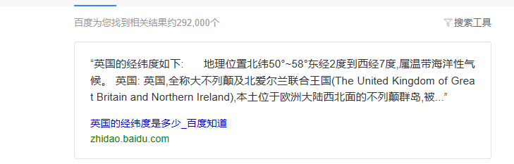

为了分析这片海域未来50年间的温度，我们可以对每个 经纬度点 进行计算预测，由于我们有充足的数据，因此暂定采取神经网络预测，可以利用数据充分训练神经网络，同时准备用135年左右的数据进行训练，剩下的15年用于验证神经网路的准确性。由于数据量庞大，需要进行 小规模试运行，如果计算无法完成，则减小使用的数据量。

回到思路中来，当未来五十年的海洋温度计算出来，我们可以通过相关文献确定两种鱼类的 最佳适应温度，以跟已经计算出的数据对上号，即在地图上标出未来两种鱼的分布。即最可能的位置。（同时我们预测，每一年的位置应该不只一个经纬度点）。

至此，问题已解决。回顾思路：将鱼类位置转化为海水温度分布，离散化地图，以经纬度网格表示，对应海水温度。

要求2：

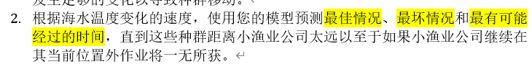

题目中透露出捕捞公司位置在苏格兰港口，因此我们可以假设这些公司位于某个港口（为了简化问题），且此港口应该是 离当前两种鱼类分布位置 最近的港口。

最佳情况应该是所有可能的位置中，离捕捞公司最近的经纬度点 分布着A鱼和B鱼（最佳适应温度不同，可能分两种计算。。。），并且每年皆如此，这样可以保证捕捞公司尽可能长久的补到鱼，即最佳情况。答案应该给出每年的鱼类位置，和最长能够保证补到鱼的时长。

最坏情况和最佳情况相反，只需将最近的点改为最远的点，年年如此，这样可以保证捕捞公司尽可能短暂的补到鱼。

最有可能的时间，可取均值概念，以50%或60%的点存在于捕捞公司范围内（此范围可参考文献进行假设）。

要求3：

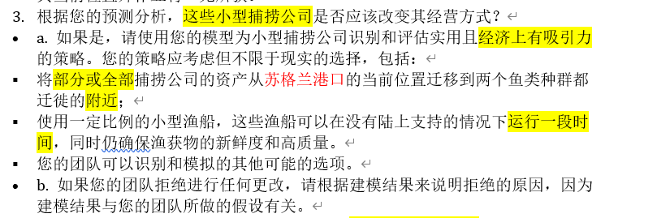

现仅对给出的两条建议做出分析

目前认为转移部分财产有好处，同时能够保证前面几十年和后面几十年的捕获。

而小型渔船的好处也很明显，即扩大捕鱼半径（理论上来说，捕鱼半径够大的话，就没有这次建模的p事）。扩大捕鱼半径使公司不用担心鱼会离开的事。

但认为两种策略均会产生成本，转移财产和购置小型渔船均产生成本。而购置小型渔船在某些方面来说得不到支持，因为：

要求4：



目前认为，鱼转移到其他国家会明显的对我们的建议产生影响，因为转移财产行不通了，小型捕鱼公司不可能在其他国家开分部，而使用小型渔船则没有过大影响，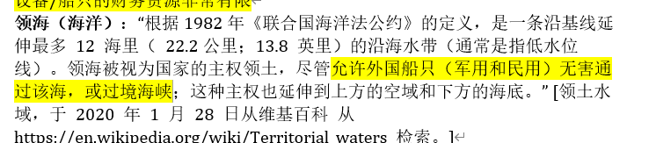

但在他国领海上捕鱼能不能得到准许是个问题，需要查找资料。

要求5请允许我们抱一下学姐的大腿。。。

对于目前模型的分析：

* 1. 我们尚未查看任何相关文献，因此模型可能会显得不成熟，不高端，缺少专业名词和知名算法支撑。
  2. 我们的模型只有第一问有稍微详细的解决思路，其他的仅仅是个想法，需要建模手丰富模型，代码手实现。
  3. 两种鱼类尚未进行考量，计算结果尚未可知，第一题的结果会对后面的结论产生影响，因此需要在做完第一问时调整模型。
  4. 要求3的建议能够提出所列以外最好，例如转移资产分成几次之类的吧，大家加油想。
  5. 论文的图需要丰富而明了，据计算，上次参考的O将论文有图19张。同时，编一些可能是没关的，上次看到一个按钮颇多的可视化界面，我赌我的脚趾头，那玩意只有界面，没有功能。